* office: thêm khu vực trên interview, mô tả như hình: "area-name.jpg"

office:インタビューページで「 オフィスから選ぶ」の項目に地域を追加するのに使います。（添付写真を見てください）

* option: là để thay đổi header, <title><description> tab ... theo từng trang

option:　それぞれページのヘッダーや<title><description>等のタブ（以下の二つの添付写真をご参考ください）を変更するのに使います。

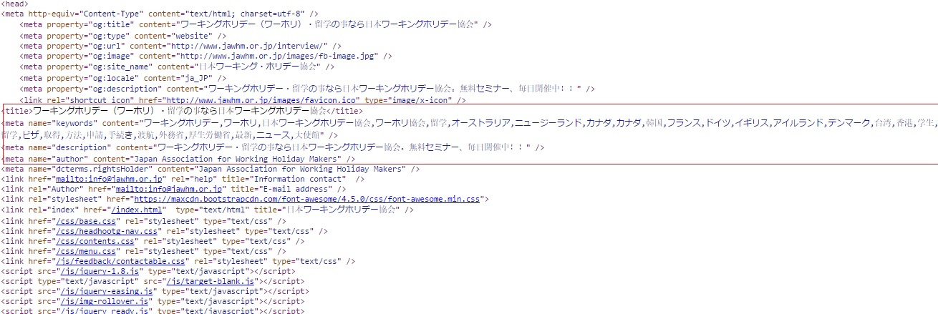

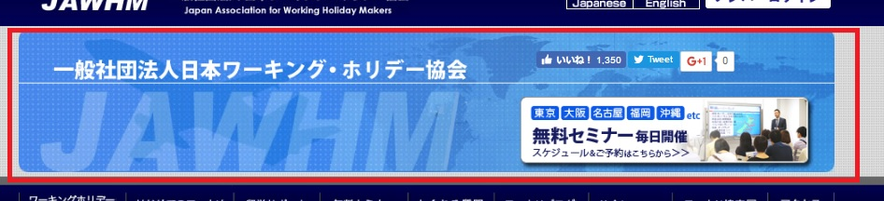

* system: thì chưa hoàn thiện, dùng để đổi những thông tin: tên trang web, ví dụ: 日本ワーキング・ホリデー協会. Tiêu đề, ví dụ: "ワーキングホリデー（ワーホリ）・留学の事なら日本ワーキングホリデー協会〝....

system：今、まだ仕上げてません。それを作ると、「日本ワーキング・ホリデー協会」のウェブ先、「ワーキングホリデー（ワーホリ）・留学の事なら日本ワーキングホリデー協会」のタイトル等の情報を変更できます。